Муниципальное бюджетное дошкольное образовательное учреждение «Детский сад № 50» г. Шахты Ростовской области

**Проект**

**по формированию математических представлений в логопедической, подготовительной группе «Светлячок»**

**«Занимательная экономика».**

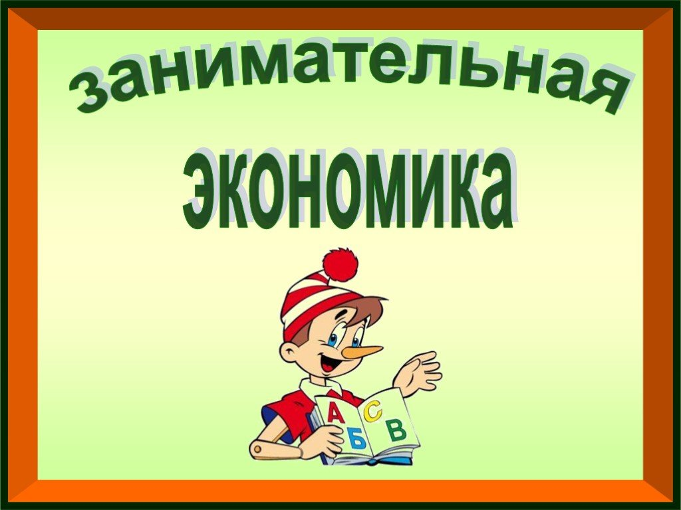

***Воспитатель: Понадцова Н.А.***

2025г.

Предмет математики настолько серьёзен, что надо не упускать случая, сделать его занимательным.

Б. Паскаль.

**Тема проекта: «Занимательная экономика»**

**Вид проекта:** познавательный.

**Продолжительность:** краткосрочный (2 месяца)

**Участники проекта**: дети, педагоги, родители.

**Актуальность проекта.**

В современном мире технический прогресс развивается очень быстрым темпом, нас со всех сторон окружают компьютеры, цифры и алгоритмы, практически любая работа требует от человека знания компьютерных технологий, причем все более глубоко, поэтому в наше время математика востребована как никогда раньше.

Ребенок поневоле встречается с экономикой, даже если его не учат этому. Он узнает, что такое «мое», «твое», «наше», «обмен», «деньги», «цена», «дорого», «дешево», «продать», «заработать». Дети быстрее впитывают атмосферу новой реальности, лучше адаптируются к ней.

Насыщение жизни дошкольников элементарными экономическими сведениями способствует развитию у них предпосылок реального экономического мышления, что сделает этот процесс более осознанным.

**Цель проекта:** формирование основ экономического образа мышления у детей старшего дошкольного возраста, их применение в практическом опыте.

**Задачи проекта.**

- Формировать основы экономической культуры у детей подготовительной к школе группы.

- Развивать умение творчески подходить к решению ситуаций экономических отношений посредством игровых действий.

- Укреплять взаимоотношения в детском коллективе (взаимопомощь, взаимовыручка, дружеские отношения и пр.).

- Продолжать активно взаимодействовать с родителями воспитанников.

***СОДЕРЖАНИЕ ПРОЕКТА***

***I этап – мотивация.***

С целью мотивации детей подготовительной группы на работу над проектом, во время утреннего круга, воспитатель обратилась к детям: « Ребята, а вы были с родителями в магазине?. « Что такое экономика»? А как вы приобретаете продукты, вещи» « Что такое деньги»

Последовали наперебой ответы: « В магазине можно купить игрушки, мороженное, новое платье». « Мы отдаем продавцу деньги, а она нам товар»

Так появилась идея проекта, и вместе с детьми перешли к заполнению модели трех вопросов.

***II этап***– разработка совместного плана работы над проектом

Для составления плана была использована модель трёх вопросов Л. В. Михайловой-Свирской

|  |  |  |
| --- | --- | --- |
| **Что мы знаем о деньгах** | **Что мы хотим узнать о деньгах** | **Что нужно сделать, чтобы больше узнать?** |
| -Ими расплачиваются за товар.  -Деньги бывают железные и бумажные.  -Их зарабатывают | - Что такое деньги, для чего нам нужны?  - Для чего нужны деньги?  - Что использовали в древние времена вместо денег?  - Где взрослые берут деньги? | -Просмотр презентаций, мультфильмов по теме проекта  -Экскурсия в магазин, банк, в почтовое отделение.-  -Чтение художественной литературы, беседы  -Игровые ситуации «Использование сказочных персонажей в мире экономики». |

На основе этой модели был создан совместный план работы над проектом для каждого центра. Свои предложения вносили дети, педагоги и родители.

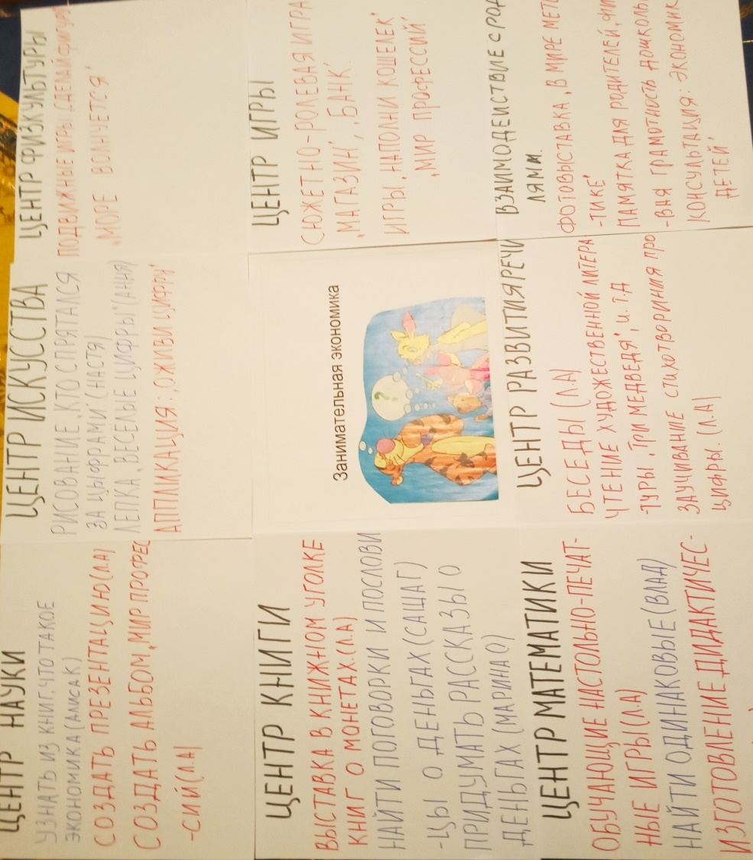

**III этап – практический**

**Утренний круг.**

**Центр науки:**

Узнать из книг что такое экономика(Алиса)

Создать презентацию об истории возникновения денег (Л.А)

Создание альбома «Мир профессий»

**Центр книги:**

Выставка в книжном уголке книг о монетах.

Найти поговорки и пословицы о деньгах.

Оформление стенгазеты.

Придумать рассказы и сказки о деньгах.

Беседы Как называются деньги в нашей стране? литературный турнир.

**Центр математики:**

Обучающие настольно – печатные игры

Геометрические мозаики и головоломки

Занимательные книги по математике.

Сосчитать.

Найти одинаковые.

Изготовление дидактических игр.

**Центр искусства:**

Рисование. « Кто спрятался за цифрами», «Математическая раскраска». Узор в полосе из чередующихся геометрических фигур» «Монета для Мухи – цокотухи»

Лепка «Арифметика», «Веселые цифры»

Аппликация « Оживи цифру»

Конструирование: превращение квадрата « Птичка», «Лягушка»

**Центр физкультуры:**

Подвижные игры : «Сделай фигуру», «Море волнуется»

Центр игры:

Сюжетно ролевая игра «Магазин», «Банк»

Игры «Наполни кошелёк», «Мир профессий»

«Эстафета из букв»

**Центр развития речи:**

Беседы.

Чтение художественной литературы « Три медведя», «два медвежонка», «Двенадцать месяцев» С.Маршака, «Цветик семицветик» В Катаева, рассказ К. Ушинского «Четыре желания»

Заучивание стихов про цифры, считалок, загадок о геометрических фигурах и цифрах.

**Взаимодействие с семьей:**

Анкетирование, диагностирование родителей, детей;

Создание альбома «Монеты разные бывают»

Информационная папка для родителей «Развитие математических способностей детей».

Помочь организовать библиотеку.

Памятка для родителей « Финансовая грамотность дошкольников»

***Памятка для родителей***

***Деньги – это средство воспитания, и с ними необходимо знакомить уже в дошкольном возрасте».***

*А. С. Макаренко*

Ребенок поневоле встречается с экономикой, даже если его не учат этому. Он узнает, что такое «мое», «твое», «наше», «обмен», «деньги», «цена», «дорого», «дешево», «продать», «заработать». Дети быстрее впитывают атмосферу новой реальности, лучше адаптируются к ней.

**Заключительный этап:**

Проведение НОД «Все ли можно купить»

Перспективы работы над проектом:

Поскольку дети скоро пойдут в школу, считаю необходимым углубить работу по образовательной области «Познавательное развитие» (Раздел «ФЭМП», закрепить умение разменивать крупные монеты на несколько мелких, таким образом повторяя счет. В общих и индивидуальных беседах считаю необходимым продолжать воспитывать грамотное отношение к деньгам, чувство бережливости, осознания ценности денег, но в то же время понимания, что деньги зарабатываются трудом и не все в мире можно купить.

**4 этап - итоговый**.

Итоговым мероприятием проекта было проведение ООД «Все ли можно купить»

Проанализировав совместно с детьми, родителями выполнение плана проекта, отметили заслуги каждого участника проекта.

**Вопросы к детям**:

- Что нового и интересного вы узнали о деньгах

- Где и как будете использовать свои знания?

- Какой центр вас заинтересовал больше всего и почему?

- Что вам больше всего понравилось и запомнилось?

**Вопросы родителям:**

1.Нужно ли детям рассказывать о деньгах?

2.Как Вы относитесь к желанию детей иметь копилку?

3.Должны ли дошкольники иметь карманные деньги?

4.Как ребенок относится к труду?

5.Имеет ли ребенок постоянные обязанности дома?

6.Участвует ли ребенок в процессе планирования предстоящих покупок?

7.Знают ли дети профессии родителей?

8.Знает ли ребенок на, что тратятся деньги?

9.Рассказываете ли вы ребенку, откуда берутся деньги?

**Результаты проекта.**

|  |  |
| --- | --- |
| **Ожидаемые результаты проекта** | **Полученные результаты проекта** |
| 1. Активно использовать в игровой деятельности основные экономические понятия и категории, которым было уделено внимание в ходе реализации проектных мероприятий (деньги, цена, товар, семейный бюджет и пр.). 2. Осознавать и соизмерять свои потребности и возможности. 3. Получить представления о том,  что зарплата – это оплата за количество и качество труда,  пенсии за прошлый труд, а пособия на детей – это аванс детям в расчете на их будущий труд.   Понимать, что расходы семьи не должны быть расточительными и что ребенок может, будучи экономным, их уменьшить.   1. Осознавать, что сбережения семьи – это денежные средства, которые могут остаться, если разумно расходовать свои доходы, и могут быть использованы для отдыха всей семьей или приобретения необходимых, вещей. 2. Контролировать ответственность за свои поступки, которые могут положительно или отрицательно сказаться на экономическом положении семьи и его самого. 3. Понимать, что реклама может помочь, если она правдива, и напротив, навредить, бюджету семьи и здоровью человека. | 1.У детей повысился уровень знаний об экономике  2.Дети заинтересовались экономикой  3.Повысился интерес детей к играм с применением знаний экономики  4.Приобретение родителями знаний и практических навыков при взаимодействии с ребенком  5.Дети и родители изъявили желание посетить банк.  6.Дети научились контролировать ответственность за свои поступки, которые могут положительно или отрицательно сказаться на экономическом положении семьи и его самого  7. Дети научились понимать, что реклама может помочь, если она правдива, и напротив, навредить, бюджету семьи и здоровью человека. |

**Список литературы**

1. Аменд А.Ф., Саламатов А.А. Формирование нравственных представлений дошкольников в процессе экономического воспитания // Детский сад от А до Я. 2003. №4. с.55.
2. Аношина Л.М. Экономическое воспитание старших дошкольников в процессе ознакомления с новыми профессиями // Детский сад от А до Я. 2003. №4. с.103.
3. Белокашина С.В. Экономика и дети. Пословицы и поговорки // Дошкольная педагогика. 2009. №7. с.8.
4. Дошкольникам об экономике: пособие для педагогов учреждений, обеспечивающих получение дошкольного образования / Е.Н. Табих. – Минск: Выш. шк., 2007. – 48 с.: ил.
5. Играем в экономику: комплексные занятия, сюжетно-ролевые игры и дидактические игры / авт.- сост. Л.Г. Киреева. – Волгоград: Учитель, 2008г. – 169 с.
6. Лушникова Е.В. Как мы играем в экономику //Воспитатель ДОУ «ТЦ СФЕРА» М.; 2008. № 11. с.75.
7. Смоленцева А.А. Введение в мир экономики, или Как мы играем в экономику: Учебно-методическое пособие, - СПб.: «Детство – пресс», 2001. – 176с.
8. Смоленцева А.А. Знакомим дошкольника с азами экономики с помощью сказок. М.: АРКТИ, 2006. – 88 с.
9. Смоленцева А.А. Проблемно-игровая технология экономического образования дошкольников // Детский сад от А до Я.2003. №4. с.63.
10. Ягунова Н.М. Приобщение дошкольников к экономике в творческих видах деятельности // Детский сад от А до Я.2003. №4. с.128.